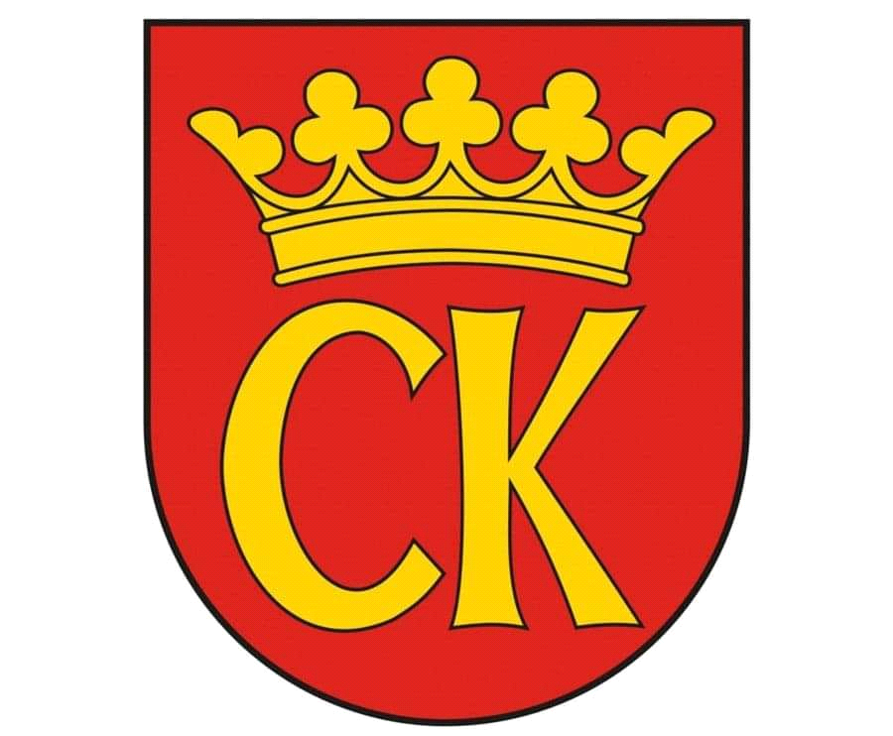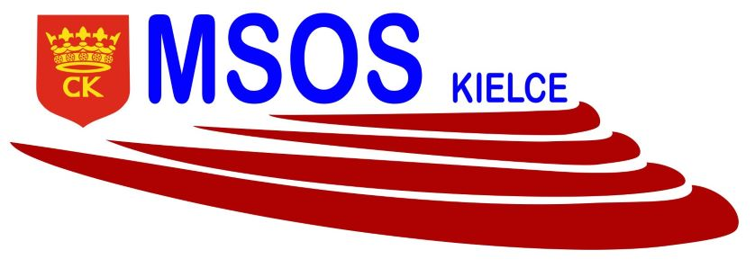

**KOMUNIKAT KOŃCOWY**

**Igrzyska Dzieci**

**MISTRZOSTWA KIELC SZKÓŁ PODSTAWOWYCH**

**W MINI SIATKÓWCE CHŁOPCÓW**

**W ROKU SZKOLNYM 2022/23**

|  |  |  |
| --- | --- | --- |
| ***Miejsce*** | ***Szkoła*** | ***Opiekun*** |
| I | Szkoła Podstawowa nr 9 | Kotlarska Dagmara |
| II | Szkoła Podstawowa nr 24 | Nowak Dorota |
| III | Szkoła Podstawowa nr 39 | Ewa Gulewicz - Tofil |
| IV | Szkoła Podstawowa nr 15 | Krzysztof Januchta |
| V - VI | Szkoła Podstawowa nr 25 | Tomasz Michalski |
| V - VI | Szkoła Podstawowa nr 4 | Anita Ligas |
| VII - VIII | Szkoła Podstawowa nr 1 | Remigiusz Krzywda |
| VII - VIII | Szkoła Podstawowa nr 12 | Mirosław Cedro |